（SAPK）顾客特殊要求
更新项目序号 | 更新项目名称 | 更新时间 | 客户协议编号
共用部分 | 9.工程问题处理方法1）-6） | 20221121 | 330003/330693/330704S039-SAPK-SAQI-EQ问题汇总及沟通结论王道荣2022-11-10顾客质量要求评审表
共用部分 | 1.字符3）；6阻焊6） | 20210423 | 浙江大华（S039)FDH ZL 101-01PCB检验规范G王道荣2021-01-23330003民品顾客质量要求评审表
CAM部分 | 1-8 | 20210323 | 330693(SAPK)补充要求王道荣2021-03-11330693民品顾客质量要求评审表
公用部分 | 1-8 | 20210323 | 330693(SAPK)补充要求王道荣2021-03-11330693民品顾客质量要求评审表
备注：更新的内容以蓝色字体显示。
共用部分：
- 标记：
  - 加快捷标记及周期标记，优先顺序加在顶层字符→底层字符,对于板内没有空间加我们全套标记时，可以只加FP字母和公司UL认证（如下图）, 同时也要加周期标记,周期格式为YYWW：
2) 若顾客文件中有如下标记，请删除

3）阻抗条上要添加客户产品型号（PN），周期以及我司标记
- 板材、叠层：
  - 板厚大于等于1.0MM,公差+/-10%,小于1.0MM，公差+/-0.1mm；

- 钻孔：
  - 顾客要求金属孔公差小于+/-2mil超能力时，可直接按+/-2mil；槽孔公差超能力时可以直接按+/-5mil控制；
2) 孔附图中孔径表的槽孔形状需要根据孔附标识的形状制作，无法制作需确认。制作方形槽时允许槽的四个直角存在R角(R角半径最大0.5 mm)。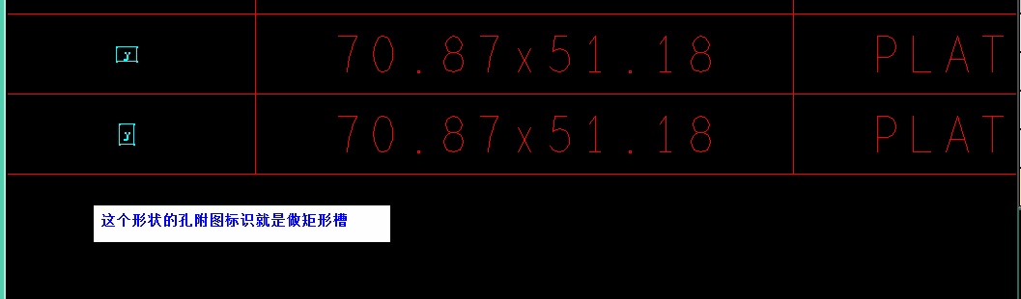

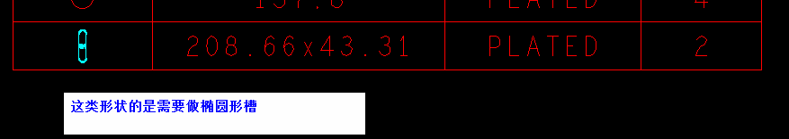
- 线路、表面工艺：
  - 板边贴片焊盘允许被削，按不露铜制作；
  - 对于外层基铜0.33/0.5OZ，内层1OZ时，要求小于4mil线公差为+/-15%；大于等于4mil且小于5mil线公差为+/-12.5%;大于等于5MIL线公差+/-10%(技术中心已评审)，其他铜厚时，线宽公差按我公司能力制作
  - 部分阻抗线没有完全被屏蔽时可忽略其影响，如果整层阻抗线都没有被屏蔽需与顾客确认；
  - 客户所有订单要求符合ROHS，如果是喷锡表面工艺，工程按无铅喷锡制作。
- 过孔工艺：
  - 顾客要求≤0.4mm以下过孔塞孔，文件中存在大于0.4mm的过孔盖油时需确认是否塞孔；
  - 顾客要求过孔塞孔，两面开窗的过孔按文件制作不塞孔，单面开窗的过孔按盘中孔塞孔制作；

- 阻焊、字符：
  - 板边贴片焊盘允许被削，按不露铜制作；
  - 阻焊首选厂商为：太阳、尚洪、大丰(TAMURA),使用南亚和海田油墨无需与顾客确认；该顾客要求SMT/BGA必须有阻焊桥，如果无法做到阻焊桥，需要与顾客确认。铜面上阻焊厚度范围：10-30微米，线路拐角处阻焊厚度≥5微米
  - 如没有字符在金面上的订单，可以不用高士字符油墨，可以用字符打印机。 只有字符在金面上的订单，才要求必须使用高士字符油墨。对于沉金板：工程CAM在ERP字符工序备注：“不允许金面字符渗油印迹”，沉金板不允许字符上焊盘(包括大金面)。金面上的字符无法移动时，被削导致的模糊需要确认；
  - 字符优化：
    - 针对新单，若字符层仍然存在很多焊盘间白油桥的设计（类似附图所示），反馈给顾客进行更改后再回传给我们；
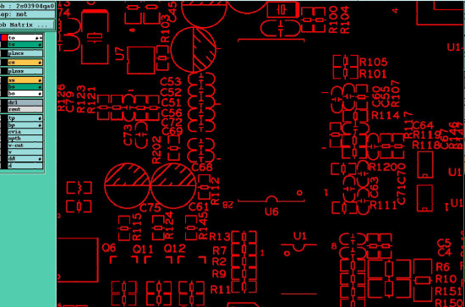

    - 针对NP更改单（包括按新文件制作的情况），需工程检查字符层是否存在焊盘间白油桥的设计(白油桥.jpg所示焊盘间的字符)，如存在这些设计，需我司CAM工程师自行进行优化处理(将焊盘之间的白油桥删除)，无需再确认：
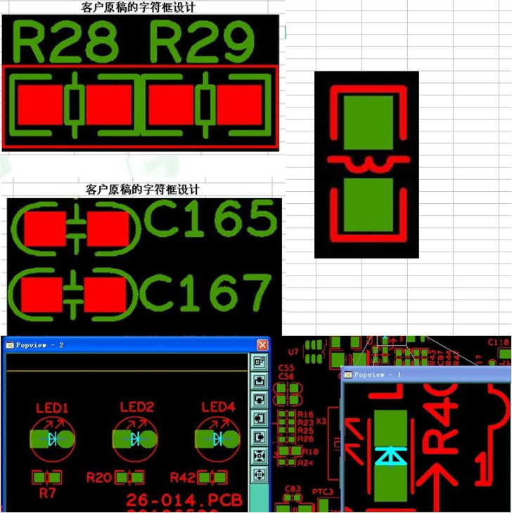
5) CAM在ERP阻焊工序备注:不允许阻焊套印（包括阻焊曝光前）
6)CAM在MES备注字符厚度10-30μm，字符偏位+/-0.25mm（不涉及白油块）

- 外形、拼板：
  - 标注尺寸与实际尺寸不符时，按实际尺寸制作；
2) 无论客户对V-CUT角度是否有要求，为方便生产，客户允许我司按默认规则调整V-CUT角度为30度生产，对削铜有影响不能按30度生产的订单，可以调整为20度
- 其他：
  - 翘曲度小于等于0.7%；金属基板翘曲度小于等于0.5%
9.工程问题处理方法
1）若客户设计BGA夹线间距不足（如下图），允许将夹线的线宽缩小至我司能力最小线宽制作；不允许直接削焊盘，若要削焊盘，则需要与客户确认。
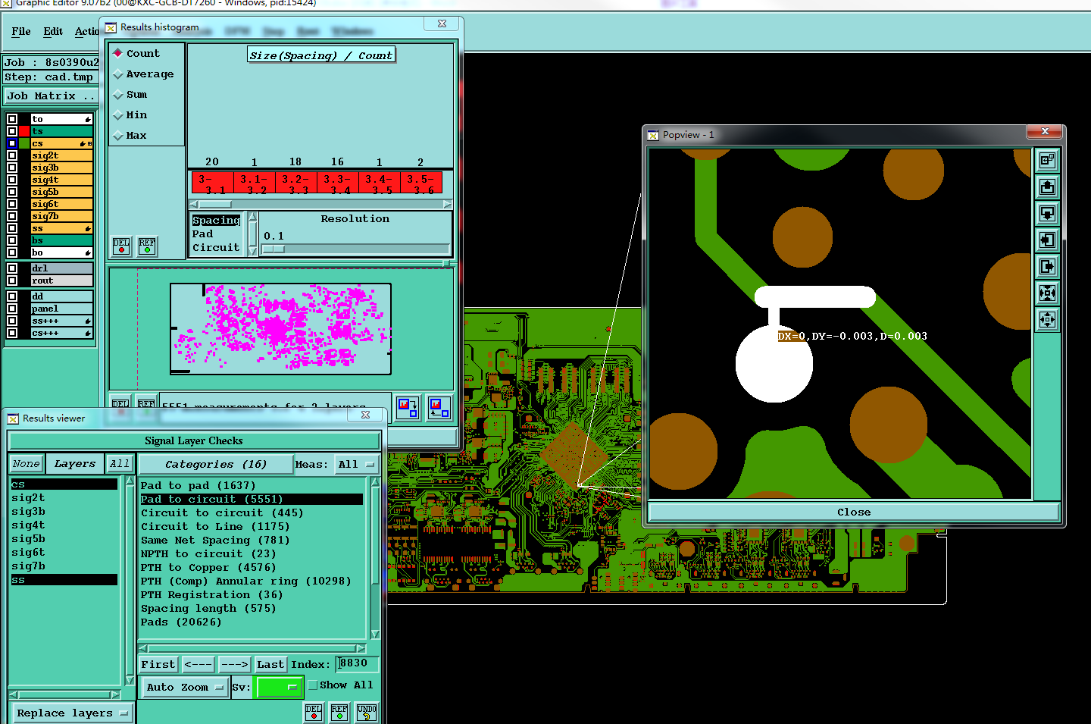
2）若客户文件有字符设计在白油块区域（如下图），允许删除整个白油块上的字符串制作，无需确认。
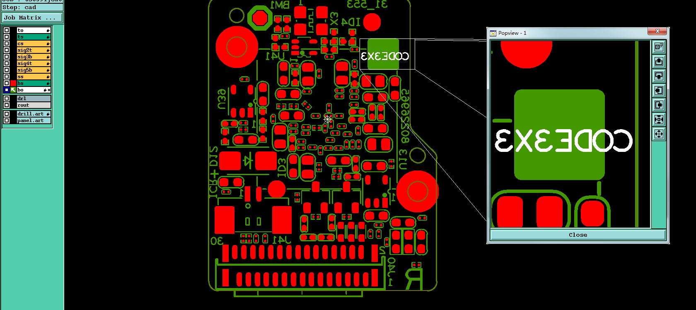
3）说明文件中标记有指定位置，但是实际设计文件没有标记指定位置时，允许我司标记添加在字符层空白区域。
4）附图所示客户要求控制的阻抗线，在板内实际没有设计时，允许忽略阻抗控制要求，按实际文件制作。
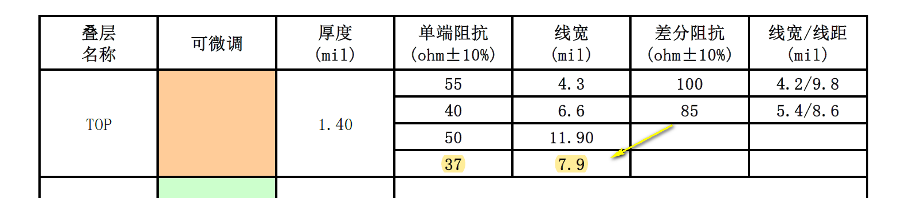
5）若客户指定的标记位置有其他字符/白油块等（如下图），允许将标记加在字符层其他空白区域；
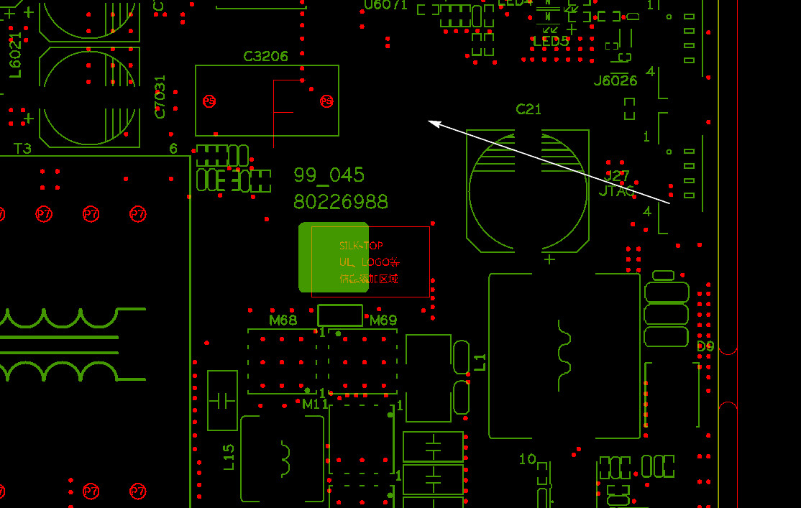
6）客户文件有0402BGA要求（如下图），实际文件没有设计0402bga，直接忽略此要求。
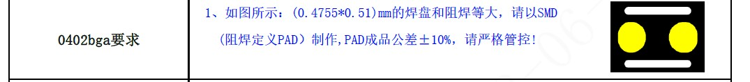

预审部分： 无

CAM部分：
- 为防止字符渗油，CAM制作时，字符到焊盘的距离按最小8mil进行制作；
- 若顾客制板说明中无沉金金厚及镍厚要求求时，对于沉金表面工艺，要求镍厚3-7微米，金厚0.03-0.07微米
- 制板说明中无孔径公差要求时，NPTH按+/-0.05mm；PTH按+/-0.075MM(过孔公差控制不到时可忽略)
NPTH铣孔（或槽孔）公差按+/-0.1 mm；PTH铣孔（或槽孔）公差按+/-0.13mm
- 如下图PCI和PCI -E插槽，顾客无要求时，定位槽尺寸（金手指缺口处）PCI标准1.85+/-0.05mm
PCI标准1.9+/-0.06mm
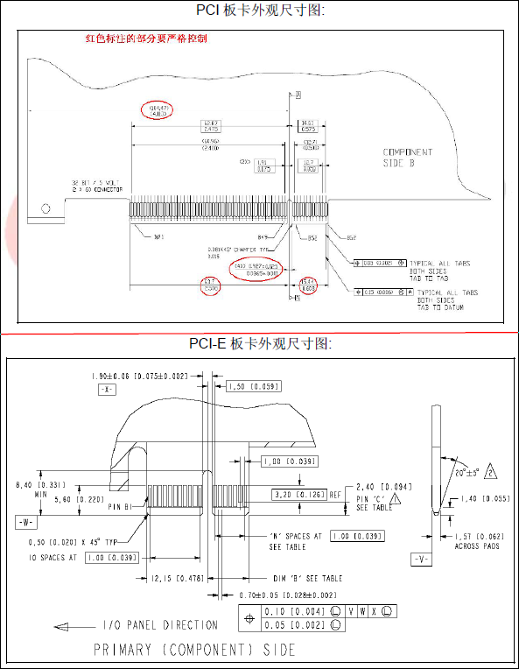

5．打叉要求：
不允许打叉板
6. 此客户对拼板方向在字符层都有图形做识别。CAM制作， 请特别做判断。特别注意NOPE更改单客户按新文件制作时，需要专门做判断拼板方式是否有变更。（已投诉多单）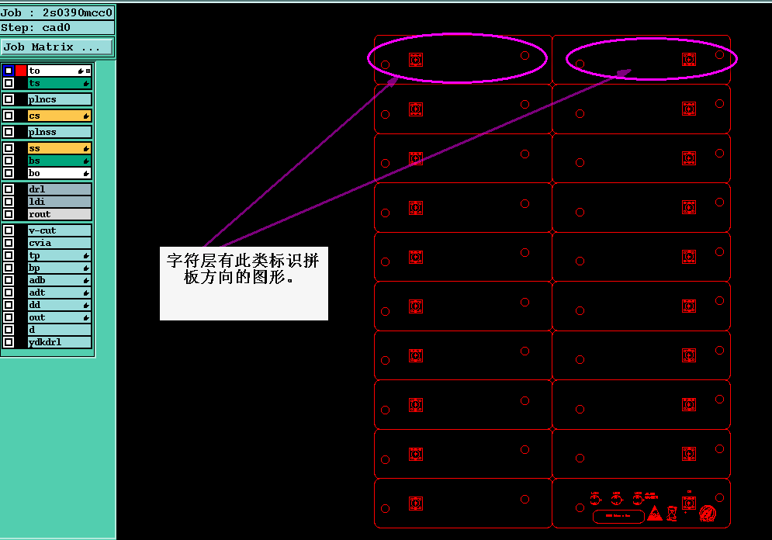
7.器件焊盘0.25*0.3焊盘公差控制
如下图所示，0.25mm*0.3mm的器件焊盘,无论线路焊盘和阻焊开窗焊盘是否等大，均需要按如下要求制作：
焊盘成品公差按+/-10%控制, （技术中心评审：此焊盘在客户设计的基础上整体加大6MIL,间距不足则可整体加大4MIL，正常补偿后以阻焊限定的方式制作，其中阻焊开窗比客户原搞单边大1MIL设计。）

8.字符块：
客户要求白色字符块(一般是3*3MM，6*6MM,35*35MM)的厚度20UM以上 ，表观要求：表面目视平整、均匀，不能有凹凸点，底漆范围内不能有过孔、测试点和走线

